CONSTANCIA DE PUBLICACIÓN EN PÁGINA WEB
Evidencia de verificación de publicación
Código de solicitud | 6701ed1b-f4ae-4983-a579-60a8e204b90d
Código de publicación | INFORME-OBS-002
Dependencia solicitante | No especificada
Asunto del documento | Publicar en página web - INFORME-OBS-002
Fecha de recepción | 06/11/2026
Fecha de publicación | 06/11/2026
Enlace de publicación | https://example.com/informe-obs-002

1. Verificación realizada
Se deja constancia de que la publicación asociada a la solicitud indicada fue verificada en el portal web institucional por la persona responsable del procedimiento.
2. Evidencia visual
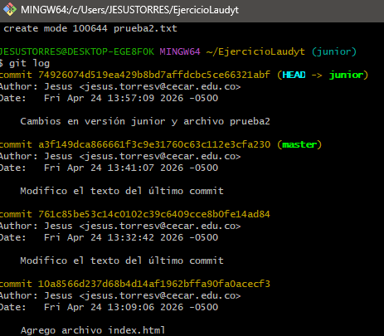
La captura debe permitir identificar el contenido publicado y, cuando sea posible, la dirección web.

3. Responsable de la verificación
Nombre del responsable | Ingrid
Fecha de verificación | 06/11/2026

4. Revisión y aprobación
Estado de revisión: PENDIENTE_REVISION
Observaciones: Sin observaciones.
Documento generado como evidencia de apoyo al proceso de publicación. Su contenido debe ser revisado y aprobado por el funcionario responsable antes de su envío.

